科目:綜三英文 Name(英文名) Number(座號):
- 寫出下列單字
1. 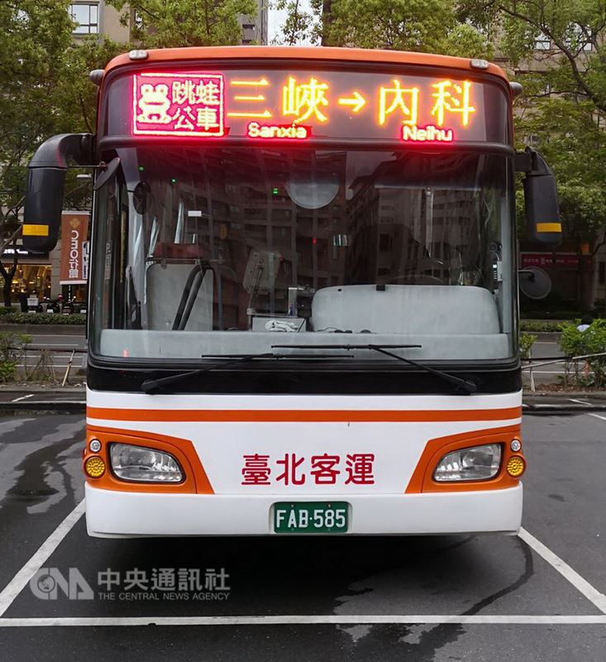2. 3.4.
( ) ( ) ( ) ( )

- 請寫出下列句子的中文意思
。
？
。
？
。
。

- 動物連連看
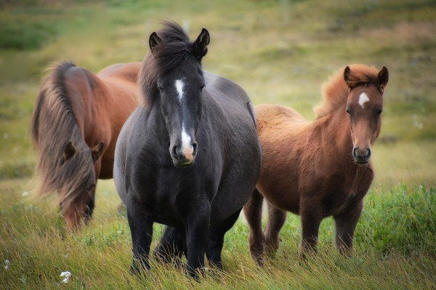 bear
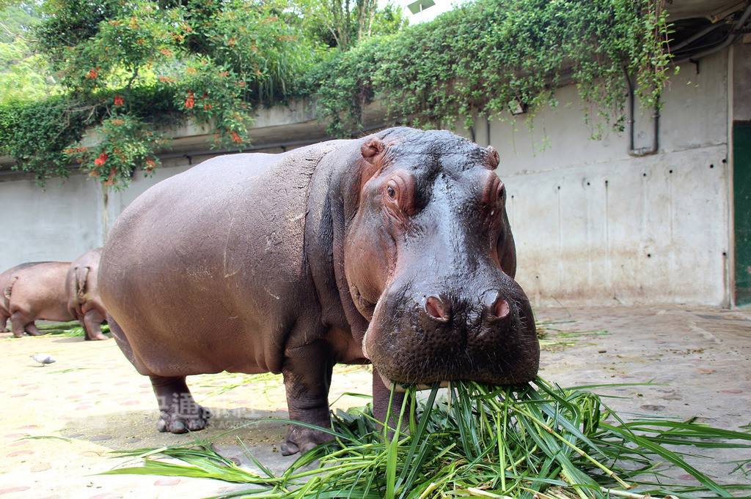 griaffe
 hippo
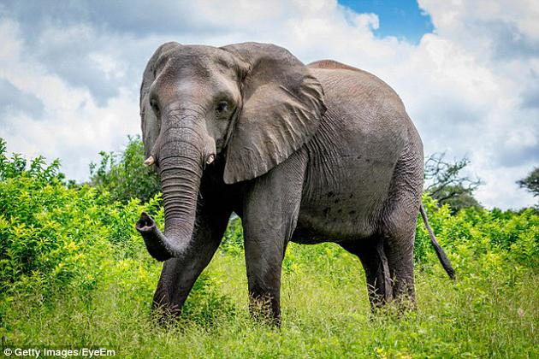 elephant
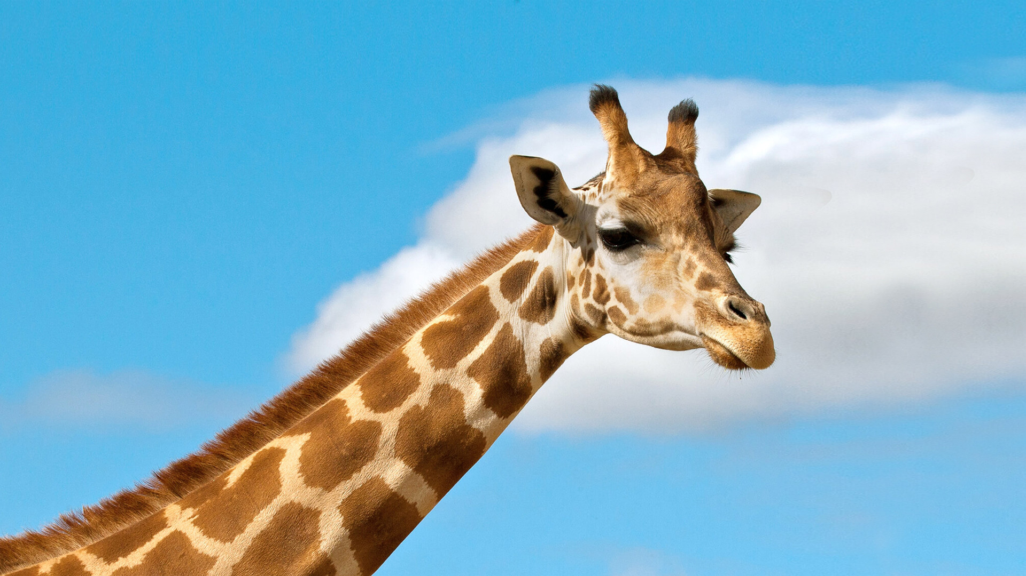 horse

- 請將下列句子翻成英文
  - 這裡是學校。 .
  - 我騎腳踏車去上學。 .
  - 這裡是動物園。 .
  - 我搭公車去動物園。 .

